Визуальные редакторы.

Какие редакторы существуют ↘️
Вариантов для визуального отображения работы агента много. Мы рассмотрим четыре наиболее популярных:
- ZED — редактор, который мы будем использовать в этом уроке
- Obsidian — принципиально иной инструмент, удобен для работы с Markdown
- VSCode — популярный редактор кода
- Cursor — по сути схож с VSCode
💡
ZED и VSCode/Cursor — близкие по функциям инструменты, но ZED чуть от них отличается. Obsidian стоит особняком — это в первую очередь инструмент для работы с Markdown-файлами.
Можно использовать любое удобное вам приложение. В уроке мы покажем преимущества ZED и Obsidian — именно их мы рекомендуем как основные.

Типы файлов: Markdown, CSV, Excel и JSON
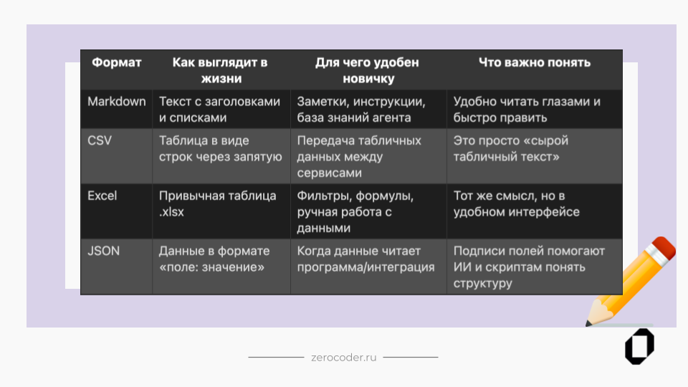

✅Markdown — текстовый формат с поддержкой заголовков, списков (нумерованных и маркированных), выделения текста и другого форматирования.
Почему это наш основной формат:
- Лёгкий и компактный
- Удобно читается и человеком, и агентом
- Легко редактировать
- Универсален: открывается в любом редакторе
Markdown — это атомарный (элемент данных, который хранит одно значение и не может быть разделён без потери смысла) элемент всех наших агентных взаимодействий и передачи информации агентам.
Пример:
# 🚀 Пример Markdown-файла
## 1. Заголовки
# Заголовок H1
## Заголовок H2
### Заголовок H3

---

## 2. Текст
Обычный текст
**Жирный текст**
*Курсив*
~~Зачеркнутый текст~~

---

## 3. Списки

### Маркированный список:
- Пункт 1
- Пункт 2
- Подпункт 2.1
- Подпункт 2.2

### Нумерованный список:
1. Первый
2. Второй
3. Третий

---

## 4. Ссылки и изображения

[Открыть Google](https://google.com)

![Пример изображения](https://via.placeholder.com/150)

---

## 5. Код

### Встроенный код:
`print("Hello, world!")`

### Блок кода:
```python
def hello():
print("Hello, world!")

hello()
Пример файла:
example.md

✅CSV (Comma-Separated Values) — формат таблицы, в котором данные записываются строками, а значения разделяются запятыми.
Используется для:
- Передачи табличных данных между сервисами
- Выгрузки из Excel и загрузки в Google Sheets или другие инструменты
Выглядит так: первая строка — названия колонок, далее — строки со значениями через запятую.
Пример:
id,name,age,city,job,salary
1,Анна Иванова,25,Москва,Маркетолог,80000
2,Иван Петров,30,Санкт-Петербург,Разработчик,150000
3,Мария Сидорова,28,Казань,Дизайнер,90000
4,Алексей Смирнов,35,Новосибирск,Аналитик,120000
5,Елена Кузнецова,27,Екатеринбург,Менеджер проектов,110000
6,Дмитрий Орлов,32,Самара,Тестировщик,95000
Пример файла:
example.csv

✅Excel — привычный формат таблиц с расширением `.xlsx`. Поддерживает формулы, фильтры, форматирование и большой объём ручной работы.
⚠️Excel — достаточно сложный формат для агента. На старте не рекомендуем добавлять его напрямую в базу агента. Лучше сначала конвертировать его в CSV или Markdown. Агент может справиться с Excel через библиотеку Python, но это не всегда стабильно.
Пример файла:
example.xlsx

✅JSON — формат данных в виде пар ключ — значение. Удобен для программ и агентов: структура строгая, данные читаются точно.
Пример:
{
"категория": "зарплата",
"месяц": "январь",
"сумма": 50000
}
У ключа может быть вложенная структура: ключ содержит подключи, у каждого подключа — своё значение.
Используется для:
- Передачи структурированных данных между сервисами
- Настроек агентов (файлы конфигурации часто имеют расширение `.json`)
💡Не нужно уметь писать JSON вручную. Важно понимать, что это формат упаковки данных, и знать, когда его использовать.
Пример файла:
example.json

3. Установка и настройка ZED
✅
ZED — это современный редактор для работы с кодом и текстовыми файлами. Его можно использовать для vibe-coding, работы с проектами, Markdown, Python, HTML/CSS/JavaScript и другими файлами.
Установка ZED ↘️
Работа с папкой в ZED ↘️
- 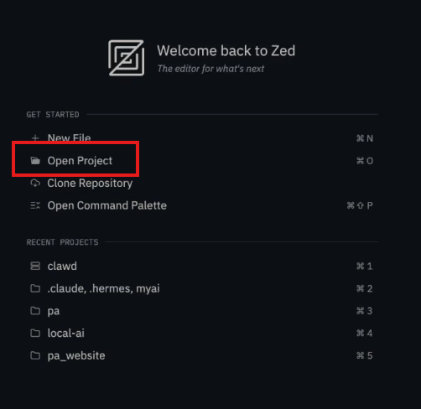

- 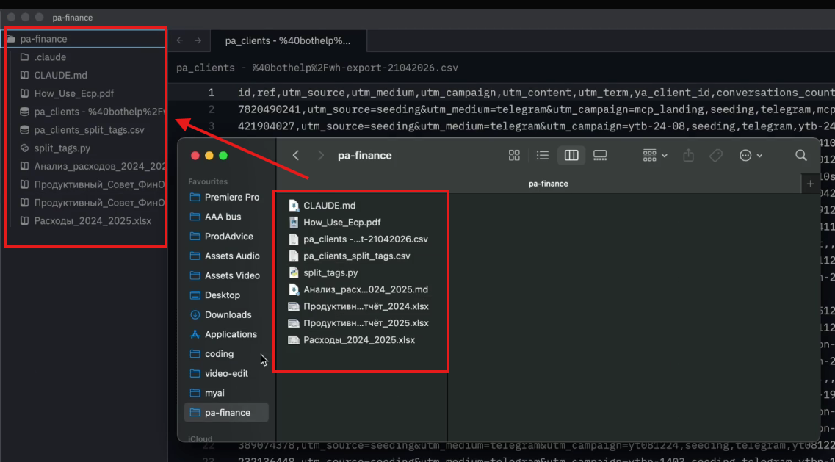
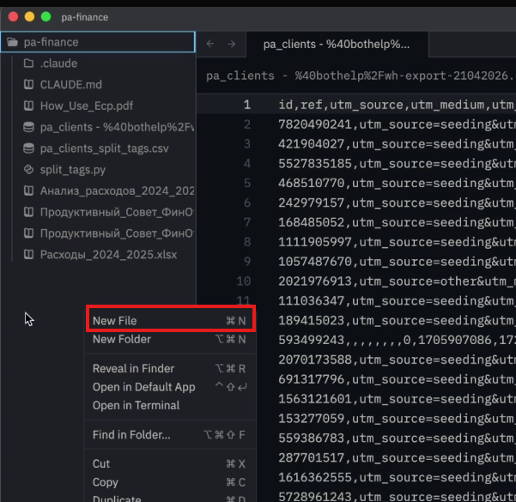
Дополнительные возможности ZED ↘️
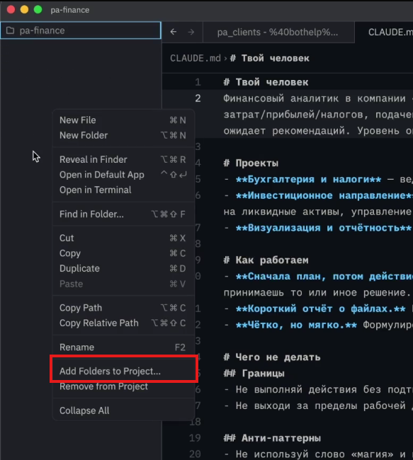
Запуск Claude Code в рабочей папке ↘️

4. Obsidian для просмотра Markdown-файлов
✅
Obsidian — лучший инструмент для чтения и просмотра Markdown-файлов, которые создаёт агент. Это твоя личная база знаний, где:
- каждая заметка = отдельный .md файл
- все файлы хранятся локально на компьютере (не в облаке по умолчанию)
- заметки можно связывать между собой как в Википедии
Установка и открытие папки ↘️
Скачиваем Obsidian — достаточно вбить в поиске «Obsidian Sharpen Your Thinking» и скачать приложение с официального сайта.
После установки открываем приложение. Нажимаем Open Folder As Vault, выбираем нашу рабочую папку (например, `pa-finance`) и нажимаем Open.
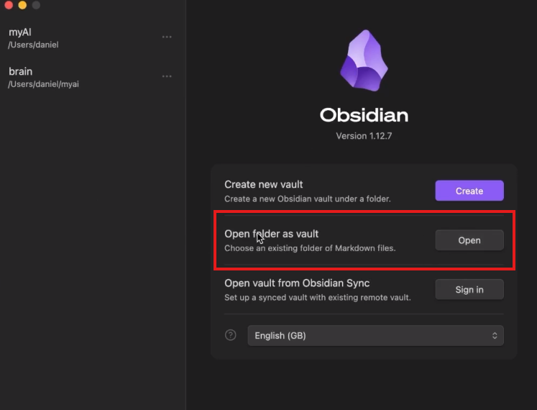
В левой части экрана появится боковое меню со всеми файлами и папками.
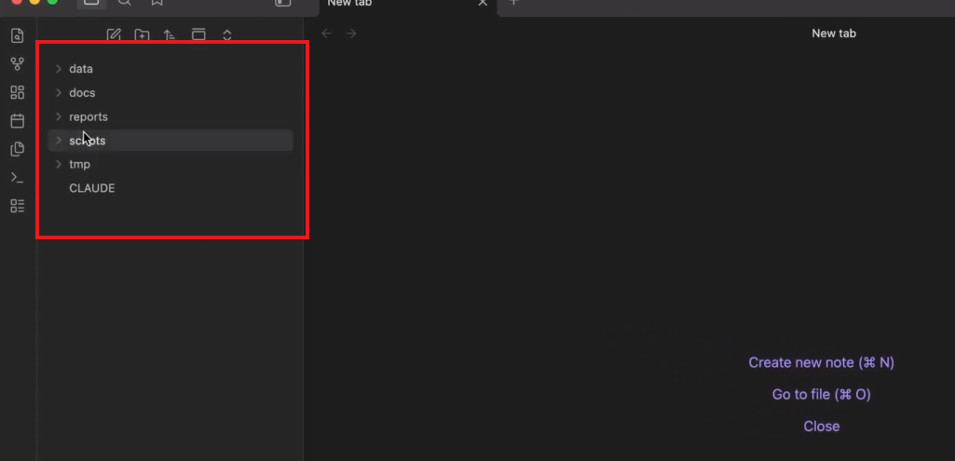
Зачем Obsidian, если есть ZED ↘️
⚠️
Obsidian показывает только Markdown-файлы. Excel, JSON и другие форматы здесь не отображаются. Obsidian нужен исключительно для рендеринга `.md` файлов.
Сравнение отображения:
- В ZED: таблица в Markdown выглядит как набор символов — нечитаемо
- В Obsidian: та же таблица отображается красиво, с форматированием, столбцами и строками
Заголовки разного уровня (`#`, `##`, `####`) визуально отличаются по размеру — навигация по документу становится удобной.
Markdown — атомарный элемент нашей агентной системы. Его можно переносить и смотреть в разных приложениях. Это гораздо удобнее и масштабируемее, чем хранить всё в одном облачном сервисе.
💡
В Obsidian можно не только читать, но и редактировать Markdown-файлы, в том числе менять содержимое таблиц.

5. Как Claude Code работает с файлами

Режим bash и просмотр действий агента ↘️
В Claude Code есть удобная команда: Shift + ! (восклицательный знак) открывает bash-режим — прямое общение с терминалом, а не с агентом. Можно ввести, например, ls и посмотреть содержимое директории. Для возврата к агенту — снова Shift + !или Esc.
Чтобы посмотреть подробный лог действий агента, используем Ctrl+O — откроется детальная последовательность шагов, которые Claude совершает. Повторное нажатие Ctrl+O возвращает в обычный режим.

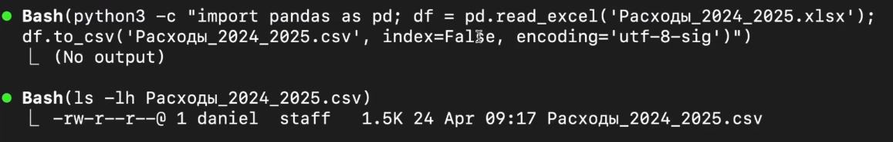

Excel → CSV ↘️
Просим агента:
✍️Переведи файл расходов в CSV формат, сделай новый файл в рабочей папке.
Агент использует Python и библиотеку для работы с Excel, вытаскивает данные и создаёт новый .csv файл. В ZED мы можем открыть его и убедиться, что всё корректно: первая строка — названия колонок, далее — значения через запятую.
💡Если Python не установлен — агент сам предложит его установить. Следуйте его рекомендациям.

CSV → Markdown ↘️
Просим агента:
✍️Возьми этот CSV-файл и переведи его в формат Markdown, добавь заголовок к таблице и напиши короткий аналитический отчёт по этим данным внизу нового Markdown-файла.
Агент создаёт .md файл с таблицей, заголовками (через ## — двойной хэштег) и выделенным жирным текстом (через **).
⚠️В ZED Markdown-таблицы отображаются нечитаемо — это особенность редактора. Для корректного отображения используйте Obsidian.

CSV → JSON ↘️
Запускаем второго агента параллельно (не нужно ждать завершения первого):
✍️Прочитай файл расходы.csv и переведи его в формат JSON, создай новый файл в корне рабочей директории.
Агент структурирует данные: создаёт ключи (`категория`, `месяц`, `итог`) с вложенными значениями по каждому месяцу.
💡Можно работать с несколькими агентами параллельно — не нужно ждать завершения одной задачи, чтобы начать другую.
💡Если вы не идеально точно назвали файл в команде — не критично. Агент ищет по паттернам внутри директории и самостоятельно определяет, какой файл имеется в виду, особенно если контекст переписки уже содержит упоминание нужного файла.

6. База данных агента: нейминг и структура

Зачем нужны правила нейминга ↘️
Когда мы начинаем добавлять агентов в рабочую рутину, важно не превратить всё это в хаос: разные папки, файлы, типы данных, разные названия. Нужно привести всё к единому знаменателю — это понятнее и вам, и агенту.
Формула нейминга файлов:
[дата]_[тема]_[тип-файла].[расширение]
Примеры:
- 2025-01_expenses_report.csv
- client-export.csv
- fns-guide_doc.md
Дата указывается, если она есть. Тип файла (report, doc, script и т.д.) помогает быстро понять содержимое.

Как попросить агента реорганизовать папку ↘️
Открываем новую сессию командой new и даём агенту промпт:
✍️Взгляни на все файлы в моей рабочей директории. Я хочу создать структуру этого проекта. Пожалуйста, переименуй все файлы и отсортируй их по папкам на основе вот этой формулы нейминга: [вставляем правила].
Рабочая формула имени файла:
[дата — опционально] — [тема] — [тип].md
Примеры:
- 2026-04-21-sales-weekly-report.md
- client-onboarding-checklist.md
Агент выполняет команду ls -la (показывает все файлы, включая скрытые, с типами), составляет план и предлагает переименование.
⚠️Агент может сначала написать, что всё сделал, но по факту ничего не переложить — он «переименовал» файлы только в своём контекстном окне, но не выполнил действие. Это зависит от модели. Если видите такое — скажите агенту: «Я вижу, что ты создал структуру, но исходные файлы не переименованы. Исправься».

Рекомендуемая структура папок ↘️
После реорганизации у вас должна получиться примерно такая структура:
pa-finance/
├── claude.md ← системный файл агента (всегда в корне)
├── data/ ← данные: CSV, JSON, Excel
├── docs/ ← документы: PDF, Markdown-гайды
├── reports/ ← отчёты
├── scripts/ ← Python-скрипты
└── tmp/ ← временные артефакты работы агента
Папка tmp — удобное архитектурное решение: агент будет складывать сюда временные скрипты, промежуточные файлы, артефакты работы.
💡Файл claude.md должен всегда находиться в корне рабочей директории — не нужно класть его в подпапки.

Добавляем правило нейминга в claude.md ↘️
Рабочая формула имени файла:
[дата — опционально] — [тема] — [тип].md
Примеры:
- 2026-04-21-sales-weekly-report.md
- client-onboarding-checklist.md

Наполнение базы знаний ↘️
Базу знаний агента можно наполнять двумя способами:
- Агент сам ищет нужную информацию
- Вы вручную копируете нужный текст (со страниц сайтов, из документов) и просите агента оформить его в Markdown
Пример промпта:
Возьми эти данные и сделай Markdown-файл на их основе, добавь его в папку docs.
Стремитесь хранить всё в Markdown-формате — это удобно и вам, и агенту. PDF лучше конвертировать:
Найди в папке docs PDF-файл и переведи его в Markdown-формат.
⚠️Не все модели умеют работать с PDF. Китайские модели (Kimi, GLM) справляются с этим хуже, чем модели от Anthropic или OpenAI. Если одна модель не справилась — попробуйте другую.

7. Итоги урока и следующие шаги

Финальный результат: PDF → Markdown ↘️
Агент успешно справился с конвертацией PDF в Markdown: распарсил документ, сохранил структуру с заголовками и даже сделал ссылки кликабельными.
В папке docs теперь лежат два полезных Markdown-документа, с которыми можно работать в промптах:
Агент, зайди в папку docs, посмотри документы и расскажи, как мне выполнить вот эту задачу
После конвертации PDF-файл можно удалить — Markdown-версия полностью заменяет его для работы с агентом.

Как проверять работу агента ↘️
Агент не всегда делает всё идеально — особенно если модель слабее. Что важно:
- Проверяйте результат, а не только читайте отчёт агента
- Если агент написал «готово», но изменений нет — он мог «выполнить» задачу только в своём контексте
- Сообщайте агенту об ошибках: он исправляется
- Что-то, возможно, придётся перенести или переименовать вручную
💡Если объём работы большой — достаточно проверить финальный результат. Если небольшой — стоит просмотреть весь путь через `Ctrl+O`.

Итоги урока ↘️
Что мы сделали:
- Установили визуальные редакторы ZED и Obsidian
- Разобрали форматы файлов: Markdown, CSV, Excel, JSON
- Конвертировали файлы между форматами с помощью агента
- Создали структуру рабочей директории с единым правилом нейминга
- Начали наполнять базу знаний агента

Следующие шаги ↘️
- Определите домены вашей деятельности — области знаний, с которыми вы работаете
- Начните наполнять базу: закиньте несколько рабочих документов и исследовательских материалов
- Постепенно структурируйте базу — советуйтесь с агентом, если не знаете, в какую папку что положить
- Проверяйте то, что агент делает
Если вы не знаете, как правильно отсортировать документы — спросите агента. Но не забывайте проверять его работу.

Дополнительные материалы

Ссылки на сервисы из урока ↘️
- ZED — https://zed.dev
Визуальный редактор для работы с файлами и папками проекта
- Obsidian — https://obsidian.md
Приложение для просмотра и редактирования Markdown-файлов
- VSCode — https://code.visualstudio.com
Популярный редактор кода (альтернатива ZED)
- Cursor — https://cursor.sh
AI-редактор на базе VSCode

Словарь занятия ↘️
- Markdown (.md) — лёгкий текстовый формат с поддержкой заголовков, списков и форматирования. Основной формат для работы с агентом
- CSV (Comma-Separated Values) — формат таблицы, где значения разделены запятыми. Используется для обмена данными между сервисами
- Excel (.xlsx) — формат таблиц Microsoft Excel с поддержкой формул и фильтров
- JSON (JavaScript Object Notation) — формат данных в виде пар «ключ — значение». Используется в настройках агентов и для передачи структурированных данных
- Рендеринг — визуальное отображение форматированного документа (например, Markdown с заголовками и таблицами)
- Парсинг — извлечение нужных данных из файла (например, данных из Excel или PDF)
- База знаний агента — папка с документами и данными, к которым агент обращается при выполнении задач
- claude.md — системный файл с инструкциями для агента, всегда хранится в корне рабочей директории
- tmp — папка для временных артефактов работы агента
- Bash-режим — режим прямого общения с терминалом внутри Claude Code (вызывается через `Shift + !`)

Задание
Предлагаем два варианта заданий. Первый поможет развить ключевое умение по теме занятия, а второй даст свободу для проектирования алгоритма для упрощения или даже автоматизации одной из твоих рутинных рабочих задач.
⚠️
Выбери только один вариант домашнего задания и выполни его сегодня.
Другой вариант, если захочешь, можешь проработать позже самостоятельно для закрепления материала.
Вариант 1 (Базовый — повтори за экспертом) ↘️
Вариант 2 (Продвинутый — адаптируй под свою задачу) ↘️

